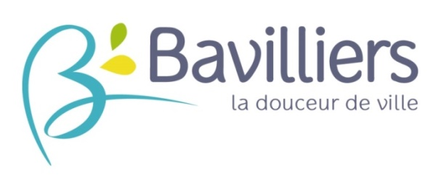

LA COMMUNE DE BAVILLIERS

RECHERCHE POUR LA RENTRÉE SCOLAIRE 2024 - 2025

POUR SON ECOLE MATERNELLE

DEUX ATSEM (H/F)

CDD 20h/semaine
Eligible au contrat PEC (anciennement CAE-CUI)

Avant de postuler, vous devez vérifier votre éligibilité au Parcours Emploi Compétences auprès de votre conseiller Pôle Emploi

Durant votre contrat, vous serez placé(e) sous l’autorité de la responsable du service Education Enfance Jeunesse et travaillerez à l’Ecole maternelle Jacques Pignot :

Missions principales :
- Accueil des enfants et des parents,
- Aide à l’enfant dans l’acquisition de l’autonomie,
- Surveillance de la sécurité et l’hygiène des enfants
- Assistance au personnel enseignant pour la préparation et l’animation des activités pédagogiques,
- Aménagement et entretien des locaux et des matériaux destinés aux enfants,
- Encadrement des enfants avant, pendant et après le repas
- Service minimum d’accueil en cas de grève.

Qualités recherchées :
Autonomie,
Langage maîtrisé et adapté,
Dynamisme,
Sens du travail en équipe / bon relationnel,
Discrétion.

Savoir être professionnels recherchés :
Travail en équipe,
Sens de l’organisation
Sens de la communication

Expériences et formations souhaitées :
Etre titulaire d’un CAP Petite Enfance ou équivalent
Expérience professionnelle avec un public de 3/6 ans.

Les candidatures manuscrites assorties d’un Curriculum Vitae détaillé doivent être adressées à Monsieur le Maire de Bavilliers – Service des Ressources Humaines – Hôtel de Ville – 38 Grande rue François MITTERRAND - 90800 BAVILLIERS – avant le 19 mai 2024 délai de rigueur.
Possibilité de transmettre les candidatures à l’adresse mail suivante : mairie@bavilliers.fr

